TerraScope 展示流程与 PPT 配文
主案例 7598 · GPS 补充案例 6480 · 21 张真实界面截图
本次已在系统中完成新建项目、资料导入、A800 真实推理、图层对照、人工复核和报告导出。PPT 可按下方六页结构选图；后续三页提供每张截图的操作位置和可直接复制的说明。
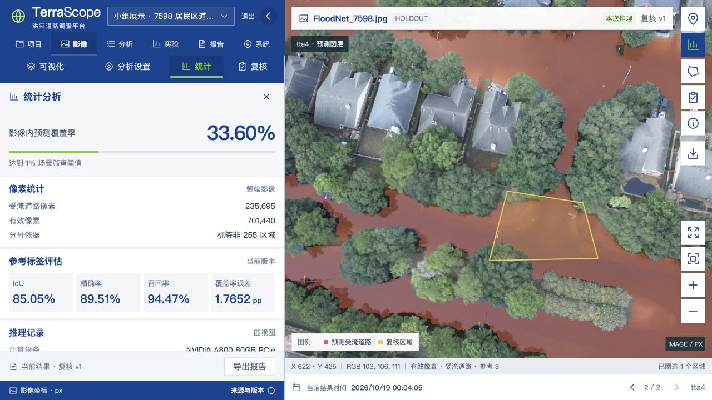
7598 已完成的工作台：四视图预测、复核 v1、像素查询与单景统计。
展示事实 | 实测结果
7598 四视图 | 覆盖率 33.60% · IoU 85.05% · 235,695 个受淹道路像素
推理与成果 | A800 模型计算约 1.48 秒；本次任务约 3.14 秒；报告与证据包已生成

建议六页 PPT 结构
页 | 内容与截图
1 | 平台总览与数据基础：03、04；说明 1,198 幅影像和 895 个带 GPS 样本。
2 | 项目与真实推理：06、07、08；说明 RGB 输入、参数与异步任务。
3 | 识别效果与交互：09、10、20；突出受淹道路、卷帘和策略对照。
4 | 定量评估与人工判断：12、14；说明单景指标与复核依据。
5 | 调查成果与 GIS 衔接：15、16、17；展示 PDF、CSV、ZIP 与 GPS。
6 | 整体实验与平台能力：18、19；用全局指标总结，再以 21 收尾。

步骤一至七 资料接入与模型分析
截图位于“截图”文件夹，文件名前两位数字对应下表。按编号选择图片即可复现展示顺序。
图 | 操作 | PPT 配文
01 | 打开本地地址并使用管理员账号登录。 | 统一身份入口，将项目资料、模型任务和调查成果集中管理。
02 | 新建“小组展示 · 7598 居民区道路调查”，进入该项目。 | 以项目组织影像、预测、人工复核和成果文件，形成完整调查记录。
03 | 影像资料 → 从案例库导入；浏览缩略图、分区与分页。 | 接入 1,198 幅实验 RGB 及对应标签，支持按样本和实验分区快速选片。
04 | 案例库切换“拍摄点”，点击聚合点展开。 | 895 幅影像带有原始 GPS 拍摄点，可在地图上浏览空间分布。
05 | 搜索 7598 → 导入 → 关闭窗口。 | 从完整实验库选取留出集影像，直接进入项目分析流程。
06 | 7598 卡片 → 打开工作台；查看原始影像并填充视图。 | 左侧集中参数与统计，右侧大幅展示影像，兼顾信息密度和判读空间。
07 | 分析设置 → 本次推理 → 四视图增强 tta4 → 提交分析。 | 调用 A800 上的模型处理当前 RGB，生成与输入网格一致的分割结果。

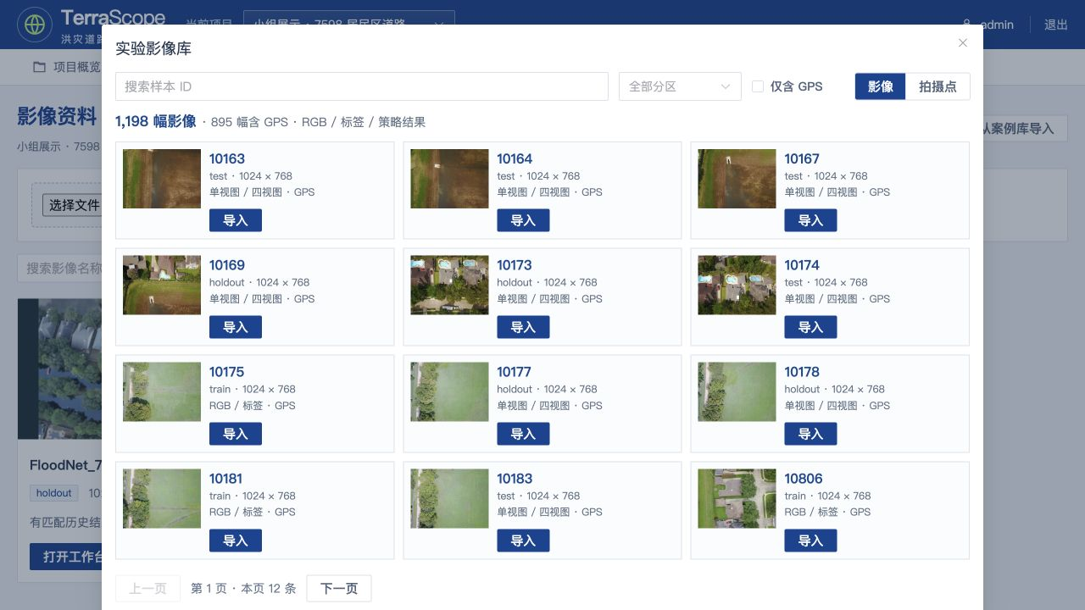
图 03 全量实验资料已接入，分区、GPS、缩略图与分页可用。
7598 属于 holdout，实验 RGB 为 1024 × 685。其受淹道路、住宅和树冠交错，适合展示自动分割与人工边界判读。

步骤八至十四 结果判读与人工复核
图 | 操作 | PPT 配文
08 | 分析任务 → 对应 tta4 任务 → 阶段日志。 | 从输入校验、GPU 推理到后处理逐阶段记录，结果生成过程可追踪。
09 | 查看结果 → 预测图层 → 叠加；调整透明度。 | 受淹道路以橙色叠加在 RGB 上，主干道路与交叉口的受淹分布直观可见。
10 | 可视化 → 卷帘；拖动中线检查道路边界。 | 同一位置连续对照原图与预测，快速辨认树冠遮挡和道路边缘。
11 | 切换“同步对比”，缩放与平移任一视图。 | 两侧保持同一观察范围，支持细节核对和多结果对照。
12 | 选择“误差分布”，打开“统计”。 | 7598 四视图结果 IoU 为 85.05%，召回率 94.47%；误差图定位漏分和误分。
13 | 选择“参考标签”，与预测和原图交替查看。 | 将参考标签接入判读工作台，用可视化证据核对自动识别结果。
14 | 区域选择 → 圈选道路交叉口 → 复核 → 确认结果 → 保存复核。 | 人工圈选重点核查区域并记录判断依据，复核意见独立保存为版本。

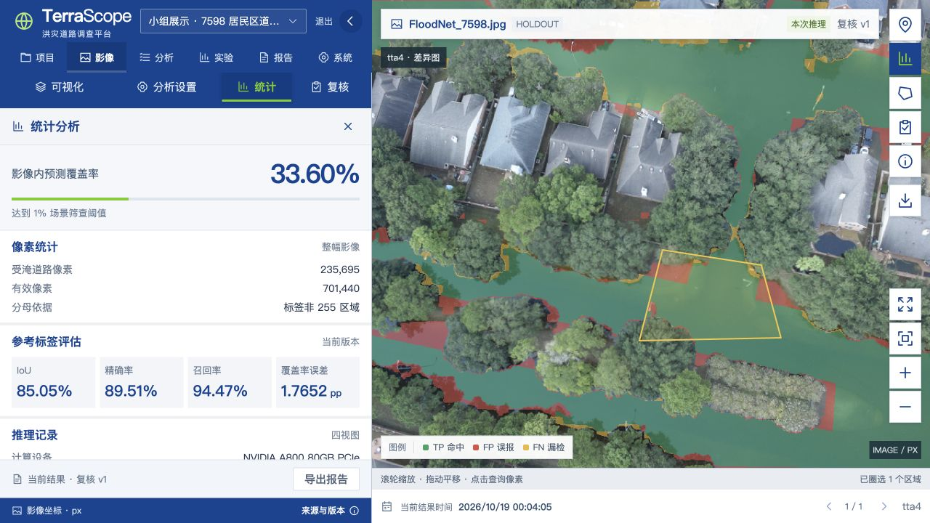
图 12 误差分布与参考标签评估，便于解释识别效果。
本景四视图：TP 210,967，FP 24,728，FN 12,346；精确率 89.51%，召回率 94.47%，覆盖率误差 1.7652 个百分点。统计对应整幅有效影像，圈选区域用于记录复核重点。

步骤十五至二十一 成果与实验展示
图 | 操作 | PPT 配文
15 | 生成报告 → 报告中心 → ZIP 证据包或 PDF、CSV。 | 报告锁定复核 v1，同步输出图件、统计、元数据和文件校验清单。
16 | 同项目导入 6480；打开工作台 → GPS 定位。 | 相机拍摄点与原始采集时间共同呈现，补充影像的空间来源信息。
17 | 6480 选择历史结果 tta4，生成报告，下载 GPS 或 ZIP。 | 有 GPS 的影像额外输出 GeoJSON 点文件，可继续用于 GIS 展示。
18 | 实验评估 → 留出集 → 切换策略、检索样本、查看明细。 | 整体评估和逐景结果在同一页面衔接，支持从实验指标追溯到具体影像。
19 | 系统设置 → 数据能力和模型状态。 | 资料规模、模型版本和运行设备集中可查，区分历史结果与当前推理来源。
20 | 7598 再运行单视图；选 tta4，进入同步对比并指定 single_view。 | 同一 RGB 对照两种策略；本景 IoU 从 84.58% 提升到 85.05%。
21 | 返回 tta4 叠加，打开统计并点击道路像素。 | 逐像素查询 RGB、预测和参考类别，同时查看统计与已保存的复核区域。

可直接使用的成果
“案例成果”中包含 7598 中文调查报告、统计 CSV、预测叠加图和完整证据包，以及 6480 的 GPS GeoJSON 与证据包。两份 ZIP 中的文件摘要均已核验；7598 报告固定在复核 v1。
6480 拍摄点：经度 −95.721402°，纬度 29.618381°；原始 EXIF 时间 2017:09:03 10:49:53。该样本用于展示 GPS 和无受淹道路结果；7598 本身未附 GPS。GPS 表示拍摄位置，分割结果仍按影像像素展示。

回到已完成的项目
登录 http://127.0.0.1:5173，在项目选择器选择“小组展示 · 7598 居民区道路调查”。影像资料中打开 7598，选择四视图增强结果 c72fb25f，即可查看已完成的复核和统计。GPU 关机后，这些本地成果仍可查看与导出。
PPT 中将 85.05% 标为“7598 单景 IoU”；整体实验指标使用截图 18。影像内覆盖率指有效像素中预测受淹道路的比例。

